

Folleto 8ª

Artes Plásticas

I Trimestre

Profesora Vanessa Gómez

2020

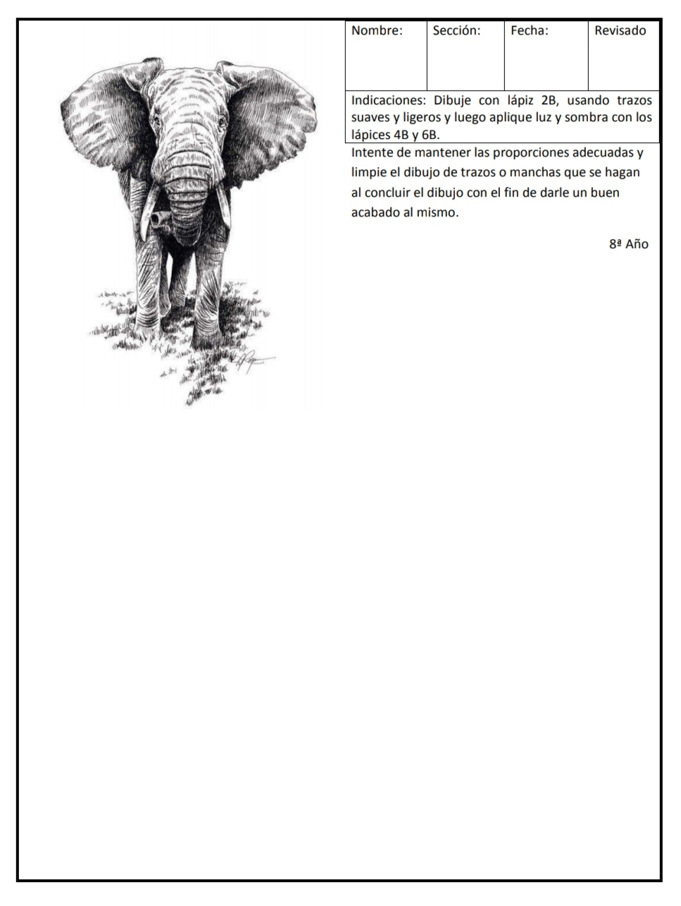

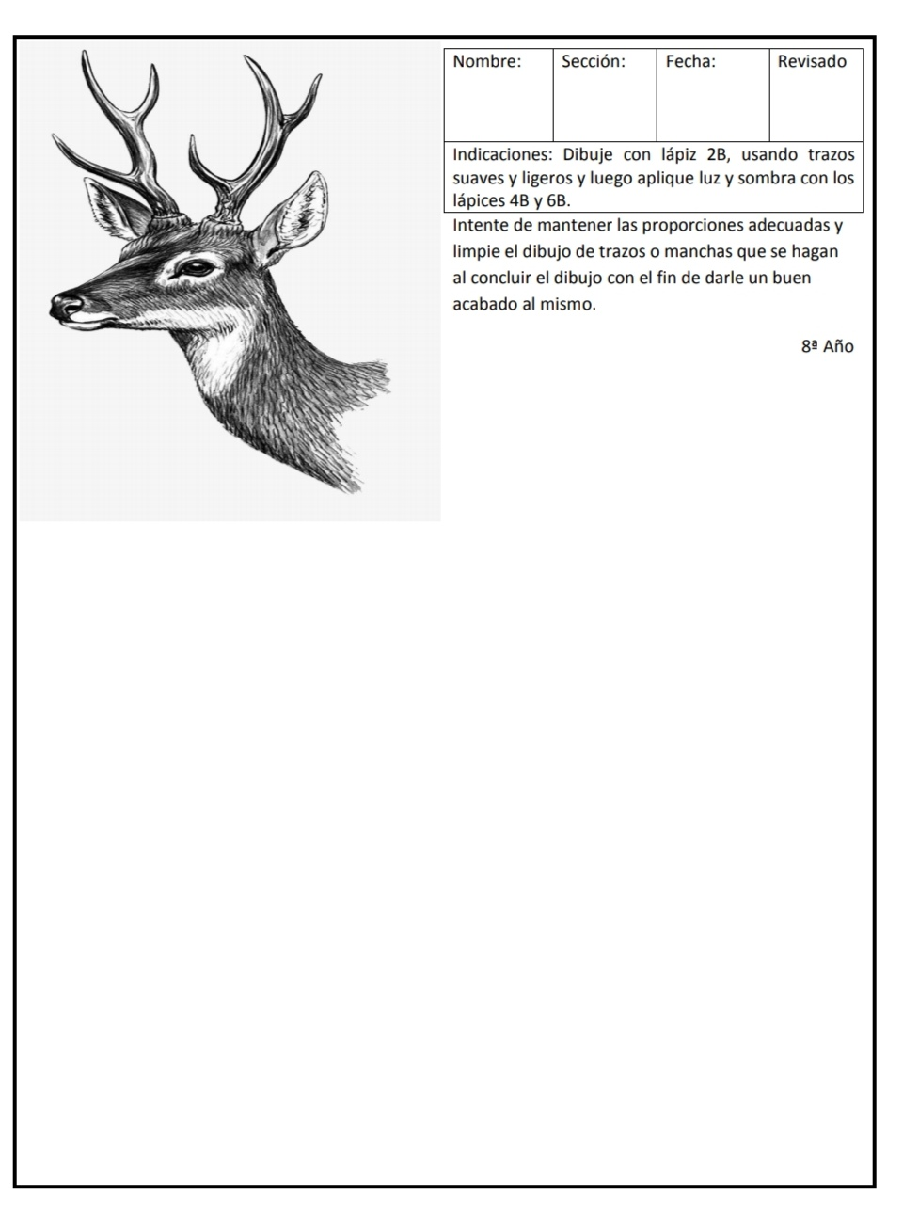

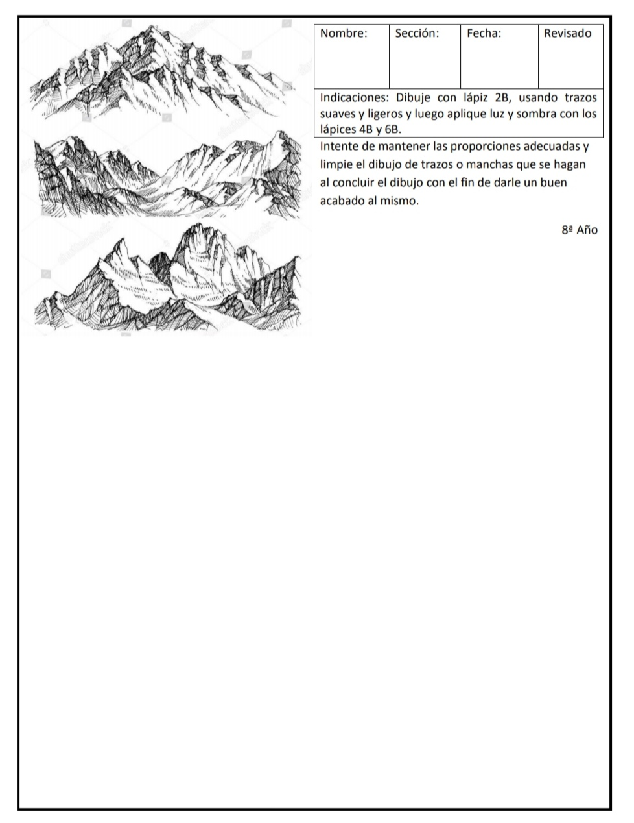

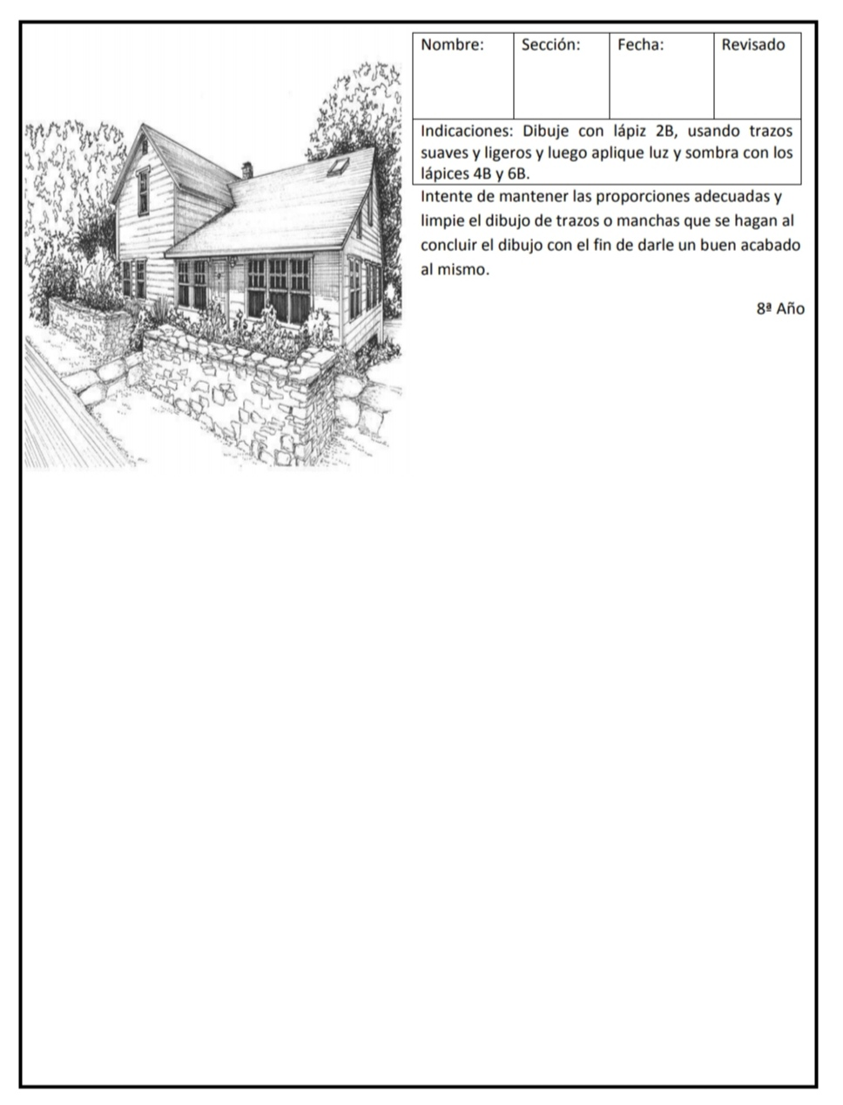

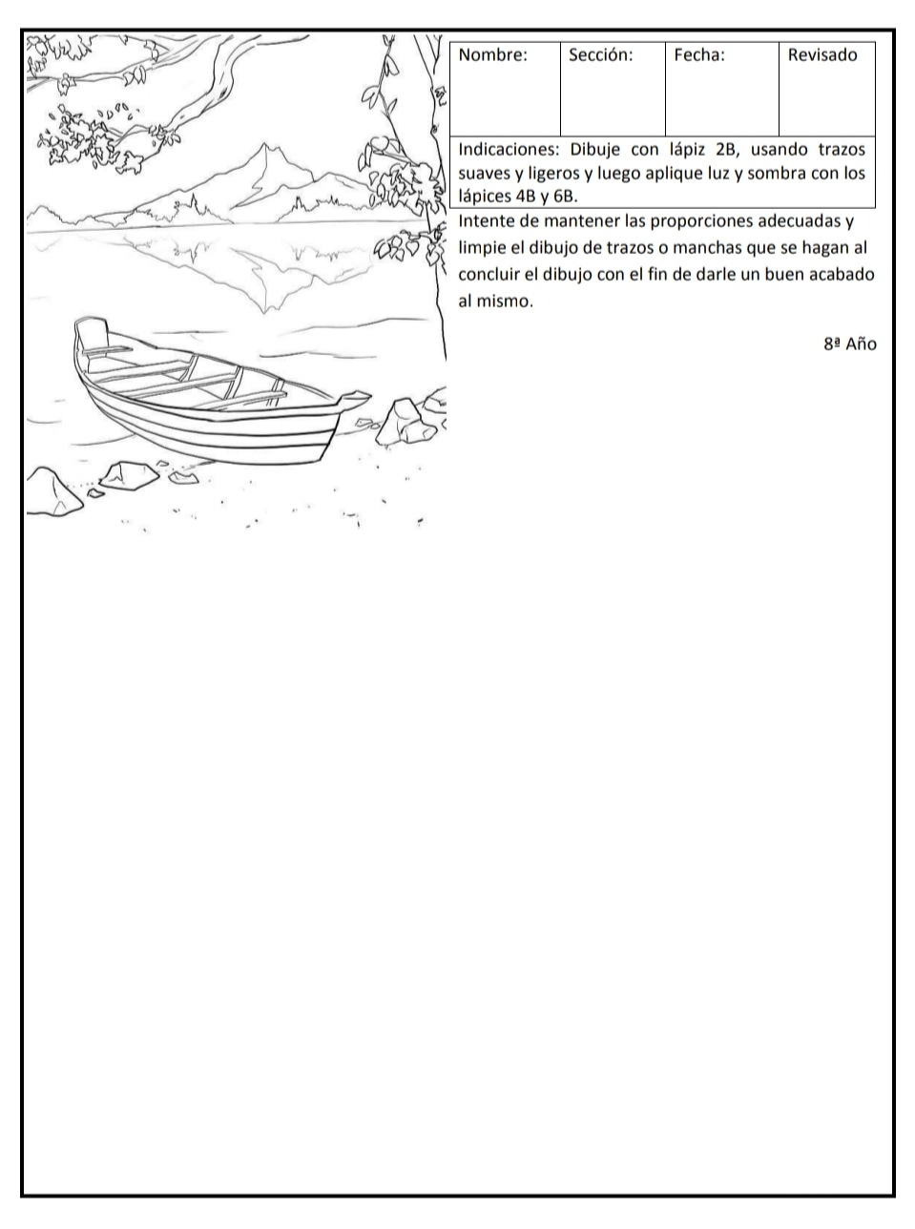

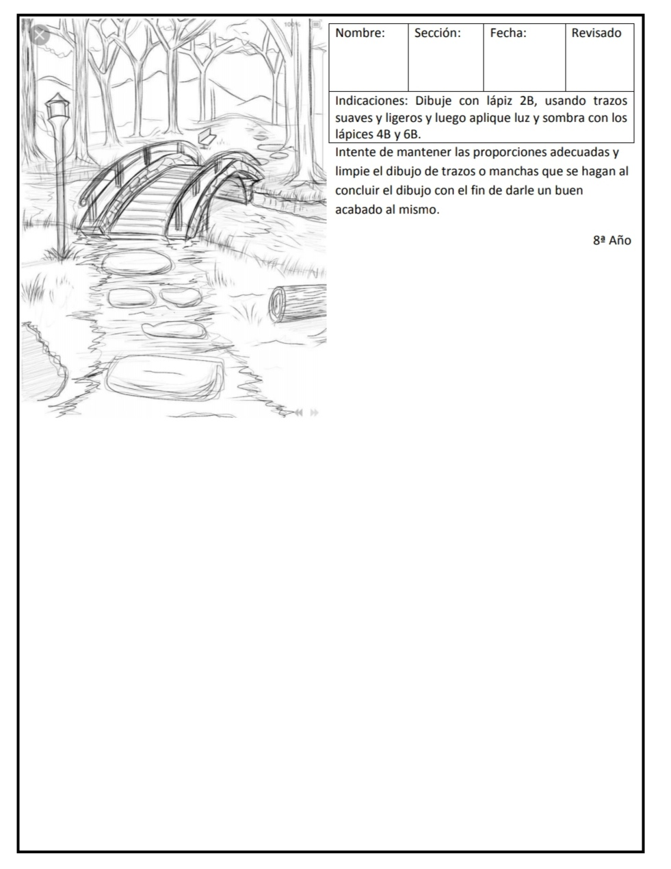

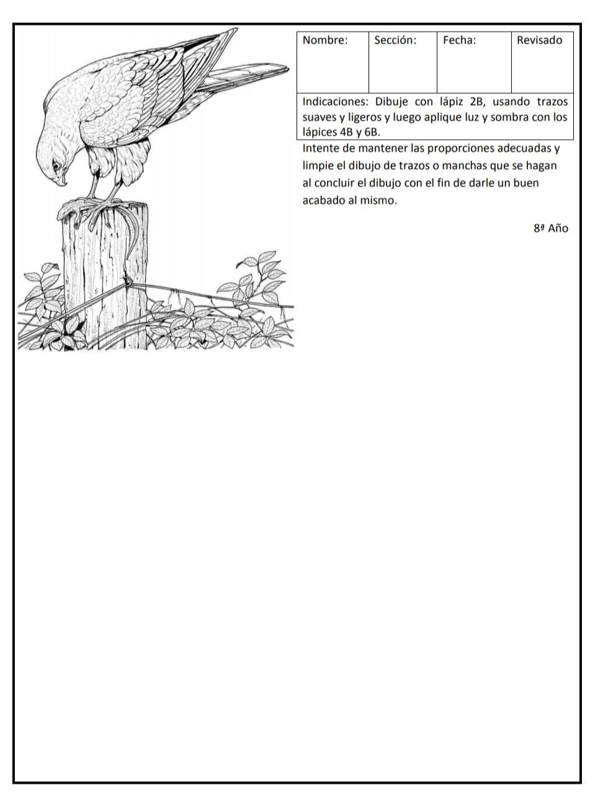

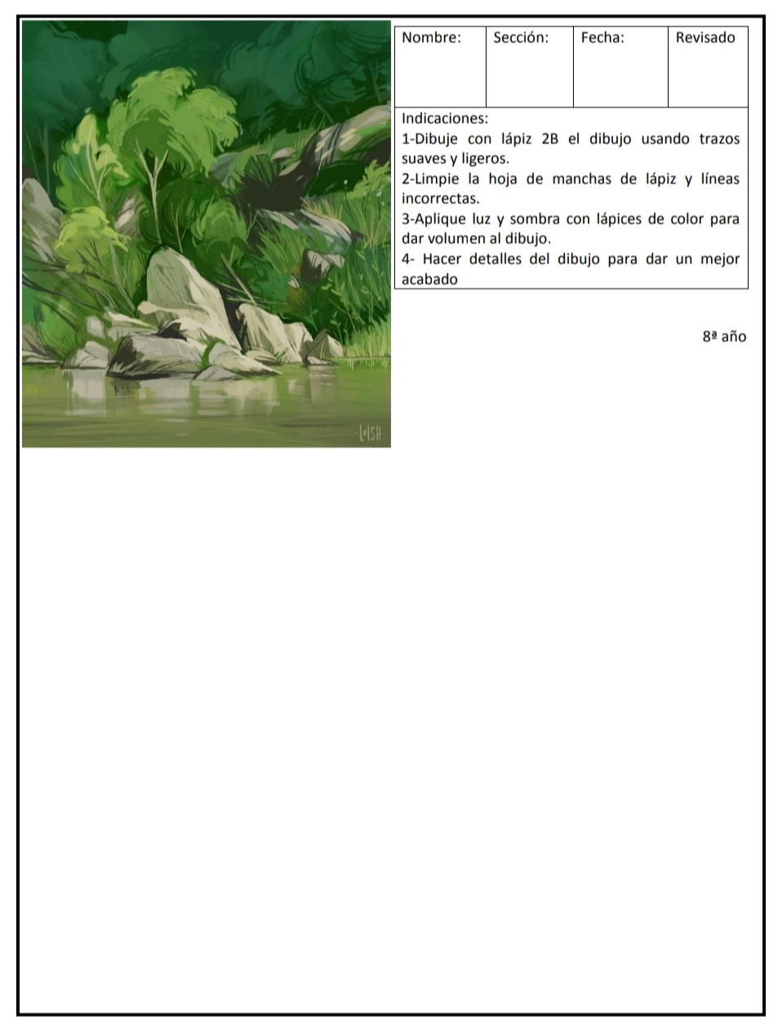

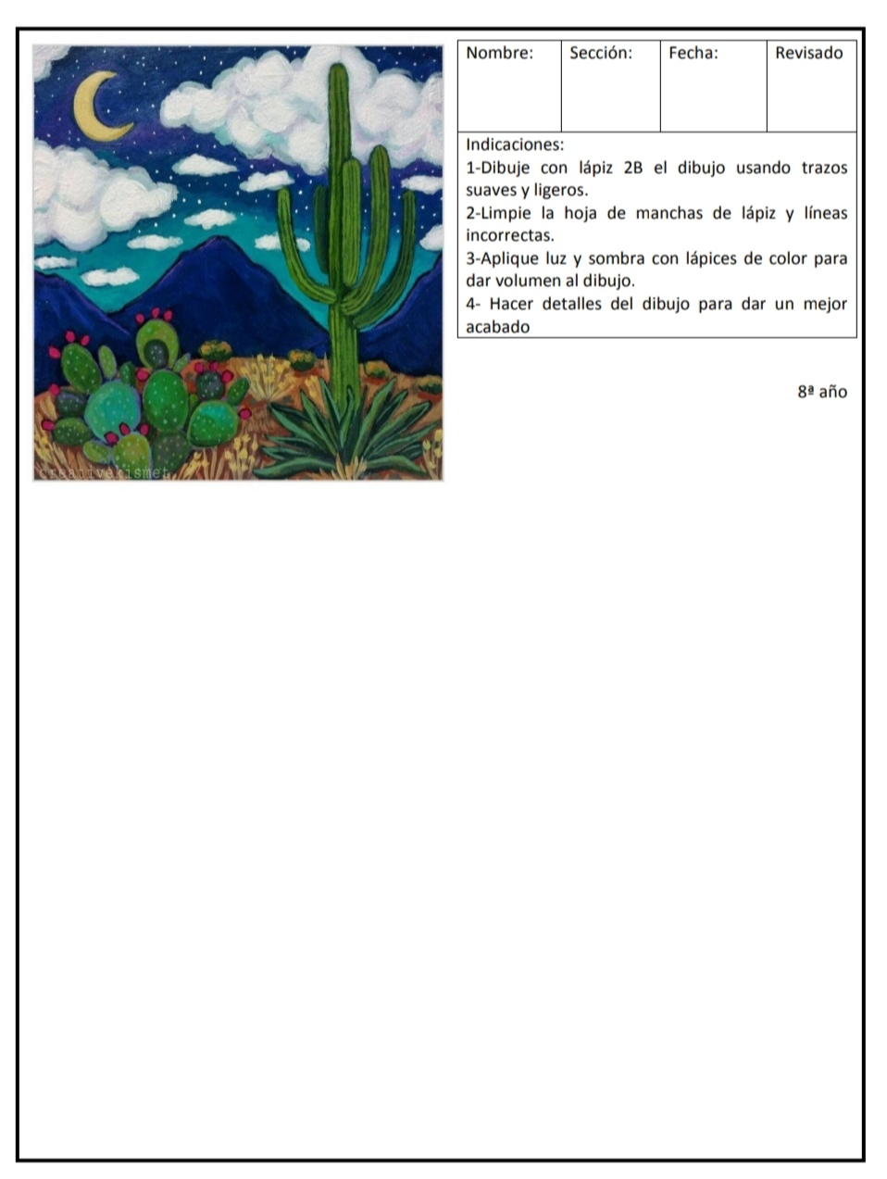

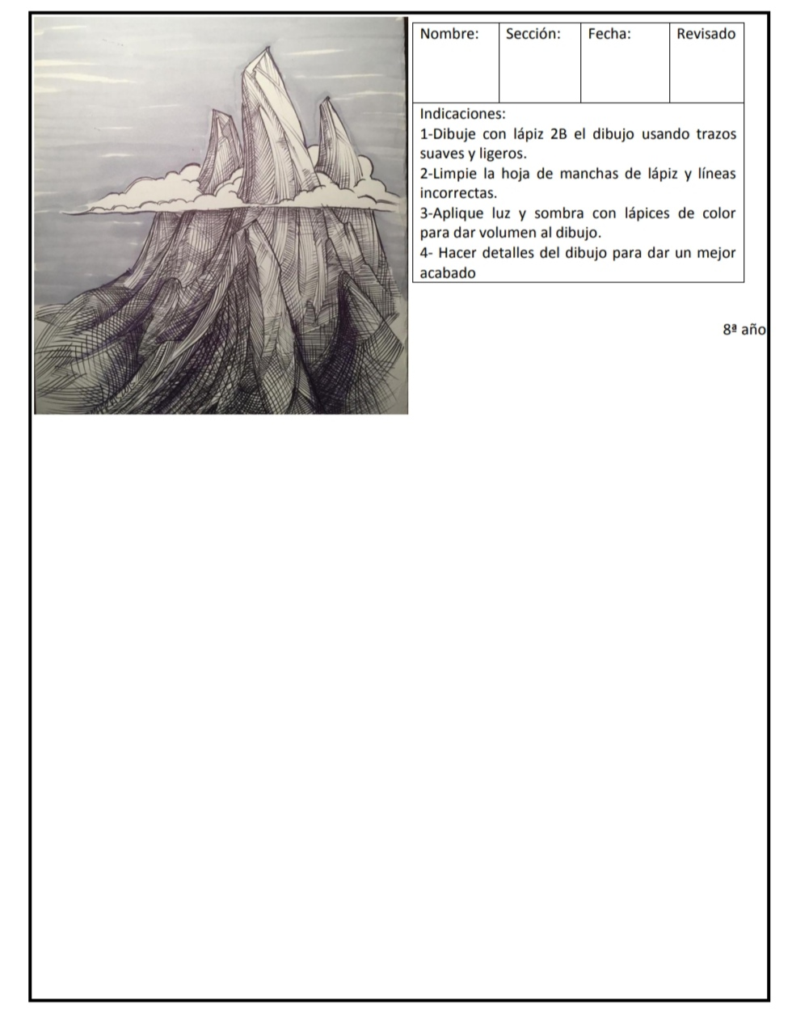

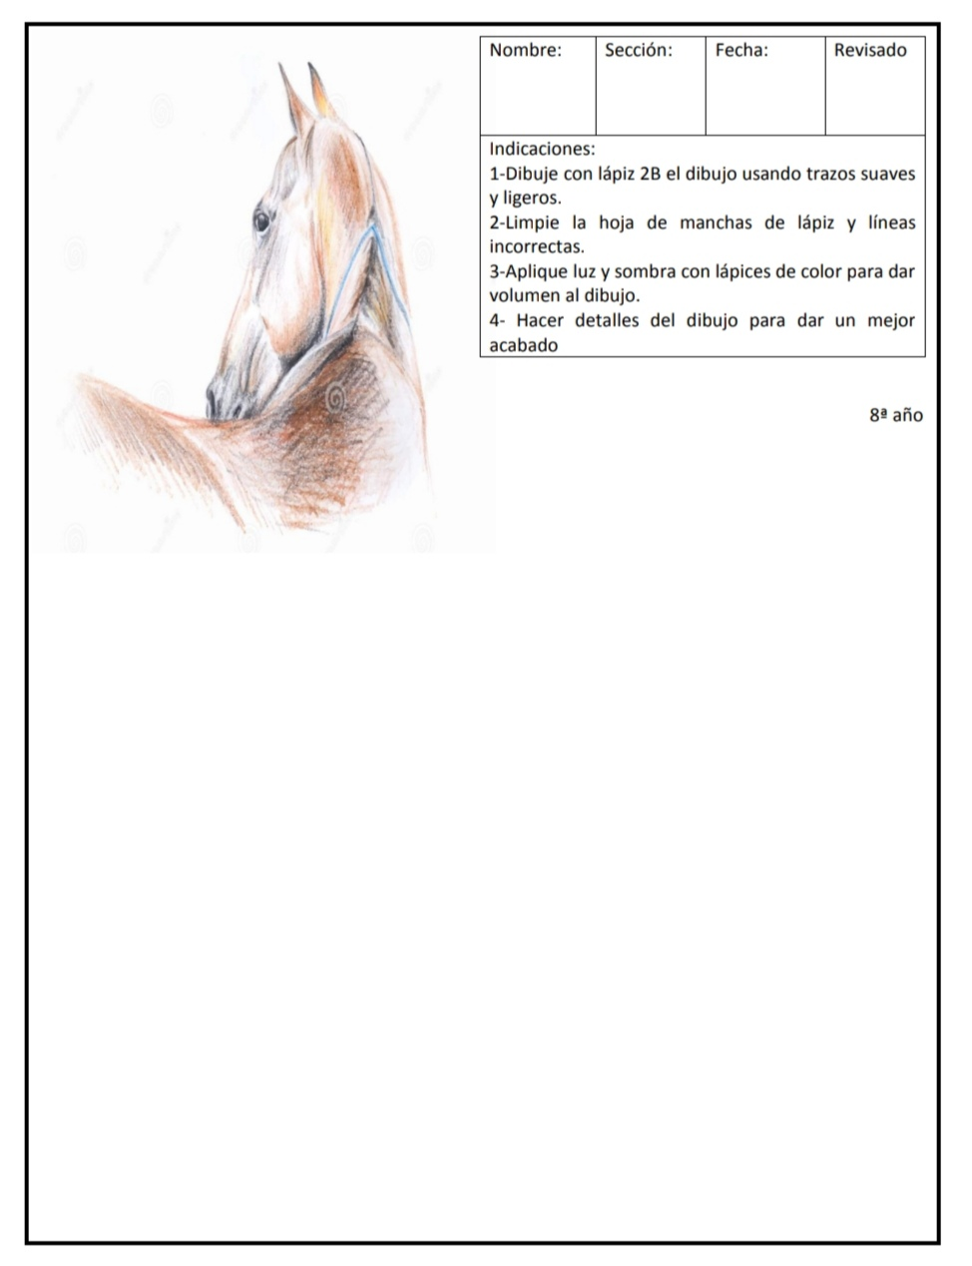

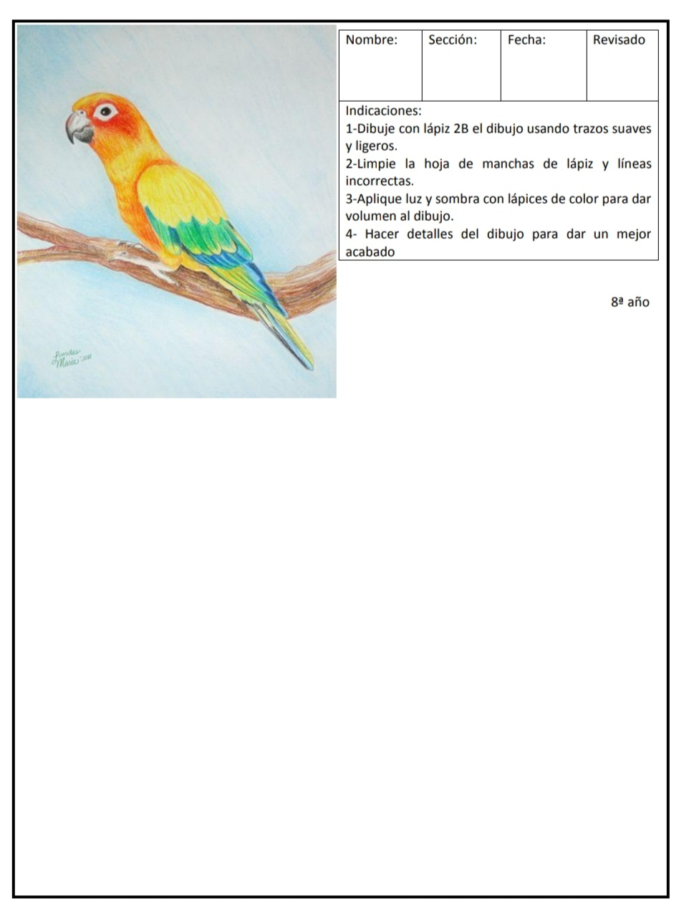

Color

|  |  |  |  |  |  |
| --- | --- | --- | --- | --- | --- |
| Indicadores | E-5pts | MB-4pts | B-3pts | R-2pts | D-1pts |
| Dibuja con lápiz 2B el boceto del dibujo. |  |  |  |  |  |
| Realiza el dibujo con Trazos suaves y con una buena proporción. |  |  |  |  |  |
| Define y limpia el dibujo. |  |  |  |  |  |
| Aplica luz y sombra con los lápices de color para dar volumen al dibujo |  |  |  |  |  |
| Da un buen acabado y detalles al dibujo. |  |  |  |  |  |

Total de Puntos: _______

Porcentaje: _________

Blanco y Negro

|  |  |  |  |  |  |
| --- | --- | --- | --- | --- | --- |
| Indicadores | E-5pts | MB-4pts | B-3pts | R-2pts | D-1pts |
| Dibuja con lápiz 2B el boceto del dibujo. |  |  |  |  |  |
| Realiza el dibujo con Trazos suaves y proporcionado. |  |  |  |  |  |
| Define y limpia el dibujo. |  |  |  |  |  |
| Aplica luz y sombra con los lápices 4B y 6B para dar volumen al dibujo |  |  |  |  |  |
| Da un buen acabado y detalles al dibujo. |  |  |  |  |  |

Total de Puntos: _______

Porcentaje: _________